На Цифровой платформе МСП.РФ доступна персональная подборка мер господдержки для бизнеса
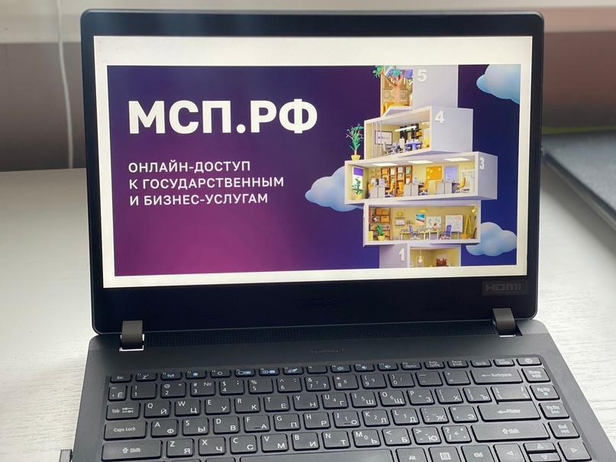
Платформа учитывает сферу деятельности, регион, возраст компании и многое другое, чтобы из всех мер поддержки предложить подходящие именно вам.
Льготный лизинг оборудования, консультации, помощь в сбыте и продвижении продукции, бизнес-планирование и многое другое уже доступно.
Подборка автоматически сформируется в личном кабинете сразу после авторизации на МСП.РФ по ссылке:
https://xn--l1agf.xn-p1ai/proactive/?-utm_source=banner&utm_medium=kurskaya_obl&utm_campaign=banner_na_glavnoi

